《联合国教科文组织世界地质公园申请书》（英文版）

填报格式

2016年2月
《联合国教科文组织世界地质公园申请书》（英文版）填报说明

此填报格式是按照联合国教科文组织地质公园秘书处的最新要求，结合中国的实际情况编制。此格式可能会随联合国教科文组织（简称为“UNESCO”）和世界地质公园网络（Global Geoparks Network-简称为“GGN”）有关新规定的发布而改版。
1.封面：
Name of Applicant（申请者名称）—请填写地质公园的英文全称。注意：全称中不能含有”Global”字样。同样，申请书正文中不能自称为“** Global Geopark”，而应为“** Geopark”。
Province(所在省)—请填写地质公园所在省名，如果是跨省联合申报，则同时填写省名，中间用逗号隔开。
Submission Date（提交日期）—请留空白，由国土资源部按照该申请书最终签发的日期填写。时间一般应在每年的10月1日-11月30日之间。
封面图片：请在封面中部蓝色字体处插入一张地质公园的典型图片，图片大小不超过150K，并删除蓝色说明。

2.目录：
目录共包含10大部分，包括正文的5个部分和5个附件，请在完成申请书后标明每个标题对应的页码。

3.正文：
正文共包括5个部分，其中某些部分又包含一些小的章节。请不要改变目录，并按照每部分标题所示填写内容。字数不限，通过邮件发送的电子版文件最大不能超过5Mb，云存储下载(如Dropbox、 WeTransfer等)最大不能超过50Mb。

4.附件：
附件1 ：Self evaluation document—地质公园自评估表，即A表。
附件2： An additional and separate copy of section B “Geological Heritage” of the application—将正文第二部分“Geological Heritage”的内容作为独立部分附加在这里，内容前面加入一段不超过150字的地质概述(prefaced by a geological summary of a maximum of 150 words)。
附件3：An explicit endorsement of any relevant local and regional authorities and a letter of support from the National Commission for UNESCO or the government body in charge of relations with UNESCO —任何相关的地方和地区主管部门出具的明确核可文件，以及教科文组织全国委员会或负责与教科文组织联系的相关国家机构出具的支持函。经与世界地质公园网络秘书处协商，国土资源部决定以下4个部门在信件后签字盖章：（1）地质公园所在省级人民政府（如果跨省联合申报，则为两个省的政府同时签章）；（2）中国地质学会；（3）国土资源部；（4）联合国教科文组织中国全委会。其中，中国地质学会、国土资源部和中国全委会的签章由国土资源部相关部门负责完成，省级人民政府的签章由地质公园负责完成。
其中：
Signatory in Pinyin—填写签字人的汉语拼音，计算机打印或手写均可，姓氏与名字之间空一格，如:ZHANG Sansi；
Full name—签字人本人的亲笔签名（汉字）； Title—签字人的职务；
(Official Seal) —加盖签字人所在单位公章；
Date—如实填写签字日期，建议日期的格式为：月份的“英文或简写，日期，4位数年份”。如“October 15, 2010 ”。1-12月的英文及简写参考如下：January (Jan.),February (Feb.), March(Mar.), April(Apr.), May, June, July, August (Aug.), September,(Sept.), October(Oct.), November(Nov.), December(Dec.);
附件4：A large scale map of the proposed UNESCO Global Geopark showing the clearly defined boundary of the proposed Geopark and marking all the geosites, museums, towns and villages, other sites of cultural and natural heritage, tourism facilities including visitor and information centres/points, guest accommodation facilities, recreational facilities and public transport facilities—一幅地质公园大比例尺地图，显示地质公园清晰的边界、所有的地质遗迹、博物馆、城镇、村庄、其他文化与自然遗产、旅游设施（包括游客和信息中心）、游客食宿设施、娱乐设施及公共交通设施。理想比例尺为1：50,000，如果地图比例尺达不到此标准，请使用最接近的比例尺地图。
附件5：1-page geological and geographic summary, including a detailed map indicating the location—一页纸的地质地理综述，包含一幅可指示其地理位置的详细地图（可参见模板）。

5.其它说明
印刷本一式六份提交至国土资源部，含材料的原始电子文档（包括原始图片），同时提供压缩的PDF格式文件。其中，凡是地图类图件，要确保原始图件中的所有边界、符号和文字清晰可辨。
请响应联合国教科文组织的倡导，本着节约和环保的原则，申报书封面请勿使用硬皮纸，印刷请勿使用高级铜版纸。
根据自愿，地质公园可以提供英文版的宣传片或者画册等，作为申报书的配合材料。宣传片应以地质公园为主题，具体内容自行确定。
本格式中的所有中文均为解释文字，请在制作文本时删除。

6．联系及咨询
国土资源部地质环境司 袁小虹
电话：010-66558302
电子信箱：xhyuan@mail.mlr.gov.cn
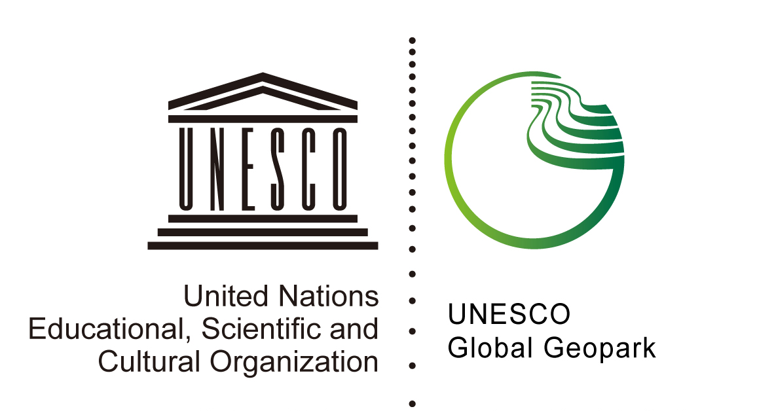

Application for membership of
UNESCO Global Geopark

请在此处插入一张地质公园图片（不超过150K），并删除此说明

Name of Applicant:

Province:

Country: P.R.China

Submission Date:

Contents
A – Identification of the Area
1. Name of the proposed Geopark
2. Location of the proposed Geopark (please include a geographical map and the geographic coordinates longitude and latitude coordinates)
3. Surface area, physical and human geography characteristics of the proposed Geopark
4. Organization in charge and management structure (description, function and organogram) of the proposed Geopark
5. Application contact person (name, position, tel./fax, e-mail)
B – Geological Heritage
1. General geological description of the proposed Geopark
2. Listing and description of geological sites within the proposed Geopark
3. Details on the interest of these sites in terms of their international, national, regional or local value (for example scientific, educational, aesthetic)
4. Listing and description of other sites of natural, cultural and intangible heritage interest and how they are related to the geological sites and how they are integrated into the proposed Geopark
C - Geoconservation
1. Current or potential pressure on the proposed Geopark
2. Current status in terms of protection of geological sites within the proposed Geopark
3. Data on the management and maintenance of all heritage sites (geological and non-geological).
D - Economic Activity & Business Plan (including detailed financial information)
1. Economic activity in the proposed Geopark
2. Existing and planned facilities for the proposed Geopark (e.g. geo-education, geotourism, tourism infrastructure etc)
3. Analysis of geotourism potential of the proposed Geopark
4. Overview and policies for the sustainable development of:
- geo-tourism and economy
- geo-education
- geo-heritage
Please include examples illustrating activities in these sectors
5. Policies for, and examples of, community empowerment (involvement and consultation) in the proposed Geopark
6. Policies for, and examples of, public and stakeholder awareness in the proposed Geopark.
E – Interest and arguments for becoming a UNESCO Global Geopark
Annex 1: Self evaluation document

Annex 2: An additional and separate copy of section B “Geological Heritage” of the application

Annex 3: An explicit endorsement of any relevant local and regional authorities and a letter of support from the National Commission for UNESCO or the government body in charge of relations with UNESCO.
Through strict assessment by the Geological Heritage (National Geopark) Evaluation Commission of China and on-site inspection by key experts, we are confident that ****（请用地质公园英文名替换*） Geopark now meets the criteria and requirements to apply for the title of UNESCO Global Geopark, so we recommend that ****（请用地质公园英文名替换*） Geopark apply for membership of UNESCO Global Geopark.

Signature by some responsible persons from the relevant governmental authorities:

1. Signature on behalf of ***（请用地质公园所在省级人民政府的英文替换***）
Signatory in pinyin：
Full name：
Title：
（Official Seal）
Date：

2. Signature on behalf of the Geological Society of China
Signatory in pinyin：
Full name：
Title：
（Official Seal）
Date：
3. Signature on behalf of the Ministry of Land and Resources of China
Signatory in pinyin：
Full name：
Title：
（Official Seal）
Date：

4. Signature on behalf of Chinese National Commission for UNESCO
Signatory in pinyin：
Full name：
Title：
（Official Seal）
Date：

Annex 4: A large scale map of the proposed UNESCO Global Geopark

Annex 5: 1-page geological and geographic summary, including a detailed map indicating the location

